全景恩施双动6日游行程单
产品编号 | 0031745586234Po | 出发地 | 全国联运 | 目的地
行程天数 | 6 | 去程交通 | 动车 | 返程交通 | 动车
参考航班 | 无
产品亮点 | 恩施大峡谷七星寨AAAAA----恩施三大名片之一，世界地质奇观，东方科罗拉多；
产品介绍 | 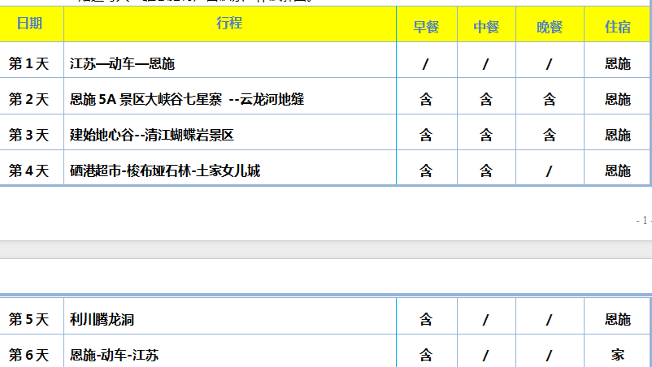
行程安排
D1
行程详情 | 江苏→动车→恩施  恩施一个汇聚29个少数民族的地方，一个最适合人居住的地方，更有着“世界硒都”美称的地方.....我们的旅行就从这个美丽的地方开始……
用餐 | 早餐：X 午餐：X 晚餐：X
住宿 | 恩施
D2
行程详情 | 恩施5A景区大峡谷七星寨 --云龙河地缝  早餐后乘车赴被专家誉为与美国科罗拉多大峡谷难分伯仲【恩施大峡谷】
用餐 | 早餐：√ 午餐：√ 晚餐：√
住宿 | 恩施
D3
行程详情 | 建始地心谷--清江蝴蝶岩景区  早餐后乘车前往气势雄伟的【水上恩施-清江蝴蝶岩】：在景阳码头乘游船游览八百米清江美如画、最美画廊在景阳的景阳画廊段：峡谷幽深，气势雄伟的土家人的母亲河，世界唯一的一个震撼的卡斯特地貌的神奇蝴蝶岩。船观清江最美地标性景观【清江明珠-蝴蝶岩景区】：蝴蝶岩是清江上的一颗明珠，是从未被人踏足的一片神秘处女地，是清江上唯一具备观光、体验、休闲功能的悬崖洞穴景区。
用餐 | 早餐：√ 午餐：√ 晚餐：√
住宿 | 恩施
D4
行程详情 | 硒港超市-梭布垭石林-土家女儿城-西兰卡普  早餐后前往【恩施硒土特产超市】（特产超市不算购物店，停留时间约120分钟聆听硒文化讲解）土特产超市是集土家文化、硒知识科普、硒产品展销为一体的展览中心，也是战役扶贫对口超市，在这里不仅能感受和体验土家文化，更能了解硒的神奇作用和功效。
用餐 | 早餐：√ 午餐：√ 晚餐：X
住宿 | 恩施
D5
行程详情 | 利川腾龙洞  早餐后前往西部名城“龙船调”的故乡——利川市（距离约80公里，车程约1小时），游览被评为“最有旅游价值的四大溶洞之一的世界特级溶洞亚洲第一大洞——【腾龙洞】腾龙洞景区内，也可换乘洞内景交车（费用10元/人/次，自愿消费）,免费观看景区投资5000万打造的梦幻“激光秀”，作为目前全球唯一的激光、球幕、水幕、喷泉、火焰、雾淞、电脑灯、音响等多种元素，将为你展现出一幅幅美仑美奂、震撼难忘的画面；后观看大型土家原生态情景歌舞剧“夷水丽川”，整个演出的编排融入了土家族的神话传说、远古生活、世俗风情和特色歌舞，加之美仑美奂的舞美设计，艳丽多彩的服装和变幻万千的灯光使得演出从头到尾都能牢牢地吸引住观众的神情和目光。行程结束后入住酒店休息
用餐 | 早餐：√ 午餐：X 晚餐：X
住宿 | 恩施
D6
行程详情 | 恩施→动车→江苏  早工作人员根据车次时间送恩施站乘动车返回，结束愉快难忘的湖北恩施之旅！
用餐 | 早餐：√ 午餐：X 晚餐：X
住宿 | 温馨的家
费用说明
费用包含 | 江苏/恩施，往返动车2等座，恩施落地用车，保证1人1正座。
费用不包含 | 必须消费：499元/人（包含恩施大峡谷景交+地面缆车+清江蝴蝶岩船票+地心谷景交+梭布垭景交+腾龙洞景交+车导综合服务费，当地现付给导游，报名参加此行程即表示认可本必消套餐，相关费用不用不退费）
其他说明
预订须知 | 1、团队酒店由我社安排，旺季房源紧张情况下，会安排我社推荐酒店或同级标准，如指定酒店則一团一议；
温馨提示 | 尊重当人风俗习惯，和睦相处、开心旅游
退改规则 | 提前1--7天取消，收取200元/人车位费，其它动车票及大交通按照国家规定收取损失。
签证信息 | 无
报名材料 | 身份证

